экология
Куда девать С0₂
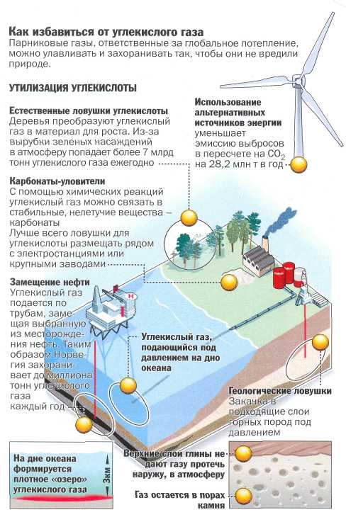
По мнению британских ученых, человечеству уже недостаточно просто сокращать выбросы углекислоты в атмосферу.
Углекислого газа, провоцирующего глобальное потепление, скопилось уже так много, что нужны радикальные меры по его утилизации. Доктор Джон Шефард из Центра изучения изменений климата Тиндаля подсчитал: чтобы избежать необратимого таяния полярных льдов, необходимо снизить выбросы углекислого газа более чем вдвое. А промышленно развитым странам, по его данным, понадобится еще более значительное сокращение - до 90%. Возобновляемые источники энергии, такие как солнце или ветер, способны восполнить только пятую часть от этого сокращения, поэтому мир должен искать другие способы борьбы с засорением атмосферы. Например, попытаться захоронить вредные выбросы. Способы такого захоронения могут быть разными - от отвода углекислого газа в океанские глубины до получения из него устойчивых соединений (например, магнезита) и последующего погребения образовавшихся твердых отходов. Впрочем, и захоронение углекислоты не решит проблемы. Таким способом можно будет избавиться примерно от 100 млрд. тонн С0₂. А это лишь десятая часть тех выбросов углекислого газа, что ожидаются в нынешнем столетии. Поэтому человечеству все же придется отказаться от сжигания ископаемого топлива и обратиться к альтернативным источникам энергии.

Чем ремонтировать окружающую среду

■ Всего 100 лет назад на Земле жило чуть более полутора миллиардов человек. А сегодня только численность хронически голодающего населения перевалила за два миллиарда. Чтобы обеспечить себя пищей, люди вырубают леса, осушают болота, поворачивают реки, распахивают склоны гор... Если столетие назад природа еще могла противостоять такому насилию, успевала залечить нанесенные ей раны, то сегодня ее ресурсы «самолечения» практически исчерпались.
■ Бездумное истребление природных ресурсов — причина участившихся стихийных бедствий. Массовая вырубка деревьев в Гималаях повлекла несколько страшных наводнений в Бангладеш. Вода, ранее сдерживавшаяся почвой под густыми лесами, сейчас беспрепятственно несется с гор в долины, переполняя реки и заливая села и города.
■ На Шри-Ланке осталось всего 10% лесных угодий. Между тем именно в тропических лесах обитают более 90% всех животных планеты.
■ Огромные площади саванн и сухих степей сейчас используются для выпаса скота. Буйволов, носорогов, газелей, зебр и прочую «дичь» выжили стада домашних животных, которые не только дочиста выедают растительность, но и беспощадно вытаптывают территорию, превращая естественные пастбища в бесплодную пустыню.
■ По вине человека во многих реках сегодня отсутствует какая-либо жизнь. Моря и океаны пока успевают самоочищаться от вредных стоков, но надолго ли их хватит — неизвестно.
Чтобы прокормить шесть с половиной миллиардов человек, нам приходится использовать все больше природных ресурсов. Фактически мы заставляем окружающую среду работать на износ, полагая, что на наш век ее щедрот хватит. Хотя давно пришло время возместить природе нанесенный ей ущерб.

